Государственное бюджетное дошкольное образовательное учреждение детский сад № 1 компенсирующего вида Калининского района
Санкт – Петербурга

Направление: «Развитие дошкольного образования»

« ВЕСЕЛЫЕ РЕЗИНОЧКИ»
в коррекционно-развивающей работе с детьми, имеющими тяжелые нарушения речи

Методическая разработка.

Авторский коллектив:
Бурменская Марина Анатольевна,
воспитатель высшей категории,
Трапезникова Юлия Борисовна,
учитель-логопед высшей категории

Санкт – Петербург,
2022
Пояснительная записка
Познавательно-речевое развитие детей- это процесс взаимодействия педагогов, направленный на формирование гармоничной личности, на развитие познавательных интересов, психических процессов и творческих способностей посредством использования в работе нестандартного дидактического материала.
Для детей дошкольного возраста с речевыми нарушениями большое значение имеет развитие тонких движений пальцев рук.
Тонкие движения пальцев рук у детей с речевыми нарушениями отличаются неловкостью, плохой координацией, чрезмерной замедленностью или, напротив, импульсивностью. На занятиях по рисованию плохо держат карандаш, руки бывают напряжены.
Актуальность заключается в том, что в настоящее время проблемой становится, полноценное развитие тонких движений рук. Поэтому, одним из показателей и условий хорошего физического и нервно-психического развития ребёнка является развитие его руки, кисти, ручных умений или, как принято называть, мелкой пальцевой моторики. Наукой доказано о существовании связи между развитием мелкой моторики и речью детей.
Мелкая моторика - это согласованные движения пальцев рук. Мыслительные операции, движения рук и артикуляционный аппарат связаны между собой теснейшим образом. Ребенок со скованными движениями неумелых пальцев отстает в психомоторном развитии, а, следовательно, у него возникают проблемы с речью.
Таким образом, есть все основания рассматривать кисть руки как орган речи, такой же, как артикуляционный аппарат. Поэтому, для детей тренировка движений пальцев и кистей рук, является важным фактором, стимулирующим речевое развитие ребенка, способствующим улучшению артикуляционных движений, подготовке кисти руки к письму и является мощным средством, повышающим работоспособность коры головного мозга, стимулирующим развитие мышление ребенка.
Благоприятное воздействие на развитие движений пальцев руки оказывает пальчиковая гимнастика, самомассаж, игры с предметами домашнего обихода, пассивная гимнастика пальцев рук, конструирование, мозаика, плетение, вышивание, вязание, выжигание, а также занятия изобразительной деятельностью (лепкой, рисованием, аппликацией) и ручным трудом (изготовление поделок из бумаги, картона, дерева, ткани, ниток, шишек, желудей и т.д.).
В целях развития и поддержания интереса к играм по развитию тонких движений рук было использовано нестандартное оборудование, а именно: «резиночки для волос».
Игры с нестандартным оборудованием очень увлекательны: они способствуют развитию творческой активности, мышления, внимания, памяти, речи, мелких мышц рук. Вырабатывается ловкость, умение управлять своими движениями, концентрировать внимание на одном виде действия. Кисти рук детей становятся более подвижными и гибкими, что помогает будущим школьникам успешно овладеть навыками письма.
Так же одним из важных моментов является развитие сенсорных особенностей у детей - это развитие восприятия и формирование представлений о внешних свойствах предметов: их форме, цвете, величине, положении в пространстве.
Такие игры способствуют созданию положительного эмоционального фона, воспитывают усидчивость, формируют положительную мотивацию на занятии.
Цель данной методической разработки: развивать координацию тонких движений пальцев рук с помощью нестандартного оборудования.
Задачи:
-развитие познавательной деятельности;
-развитие пространственной ориентации;
-развитие мелкой моторики кистей и пальцев рук;
-развитие ловкости, быстроты реакции;
-развитие зрительного, слухового восприятия, творческого воображения, развитие психических процессов;
- стимуляция развития речи у детей старшего дошкольного возраста.
«Резиночки для волос» - данное нестандартное оборудование используется в непосредственно-образовательной, совместной и самостоятельной деятельности детей. Материал представленный в играх несложный и не требует больших финансовых затрат, может быть использован воспитателями, педагогами-психологами, учителями-логопедами, дефектологами и родителями.
Работа предполагает следующее принципы:
- принцип систематичности проведения игр (индивидуально или с подгруппой детей в свободное от образовательной деятельности время или во время непосредственной образовательной деятельности);
-принцип последовательности (от простого к сложному);
-принцип моделирования (создание схем детьми и педагогами).

Содержание работы
Методическая разработка используется в работе с детьми по пяти образовательным областям с учетом их интеграции.

Образовательная область | Названия игр
Познавательное развитие | «Что сначала, что потом»  «Разноцветные фигуры»  «Что изменилось, чего не стало?»  «Разложи по признаку» (цвет, размер)  «Успей запомнить»  «Определи на ощупь»  «Придумай сам»
Речевое развитие | «Театр резинок»  «Разложи по признаку»  «Умные колечки»  «Сделай, как я!»  «Определи на ощупь»  «Придумай сам»
Физическое развитие | «Разноцветные фигуры»  «Нарядный ежик»  «Плетение украшений»
Социально-коммуникативное развитие | «Театр резинок»  «Салон причесок»
Художественно-эстетическое развитие | «Художник»  «Придумай сам»  «Радуга на пальцах»

Игра «Разложи по признаку»
Цель: Развивать тонкие движения пальцев рук, концентрировать внимание, способствовать развитию речи, закреплять знание детей о цвете и размере.
Описание: Ребёнку предлагается рассортировать резиночки по цвету - раскладывая по тарелочкам (или стаканчикам) в соответствии с цветом стаканчика или размером тарелочки.
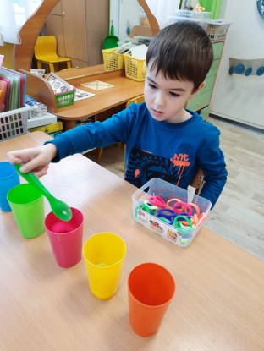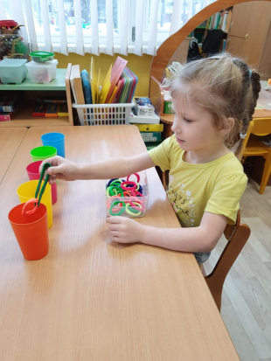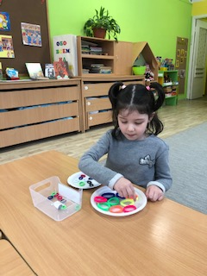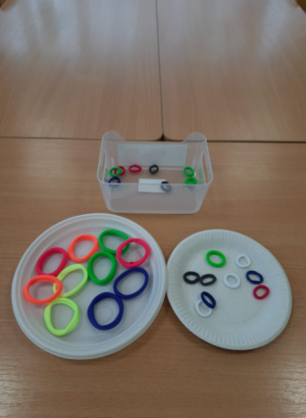

Для поддержания интереса детей используются речевые потешки: «Покатилось, покатилось Олино колечко, покатилось, покатилось с нашего крылечка. Кто с крылечка сойдёт? Кто колечко найдёт? И в тарелочку вернёт».
Усложнение игры: Рассортировать резиночки по цвету с помощью пинцета, ложки.

Игра «Разноцветные фигуры»
Цель: Развивать мелкую моторику рук, усидчивость, внимательность.
Описание: Детям предлагается стержень от маленькой пирамидки, на который они нанизывают «резиночки» по определенным схемам. Например, нанизывают только «резиночки» определённого цвета, или по определенному сочетанию цветов. Нанизывать резинки можно на цилиндр, брусок, кубик, карандаш, шнурок, линейку.

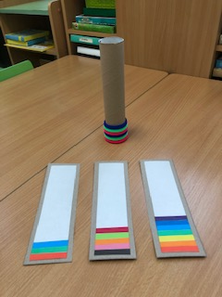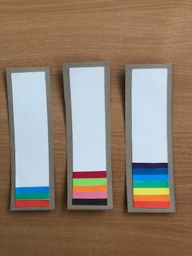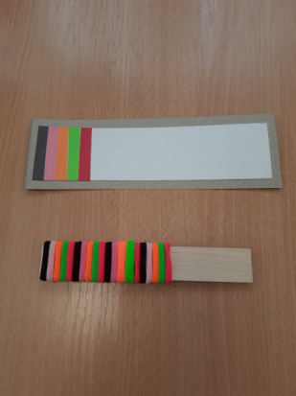
Усложнение игры: Детям предлагается маленький резиновый мячик, на который они натягивают резиночки по заданию взрослого. Например, натягивают только резиночки определённого цвета или по заданному сочетанию цветов или по замыслу (шарики не должны быть гладкими).
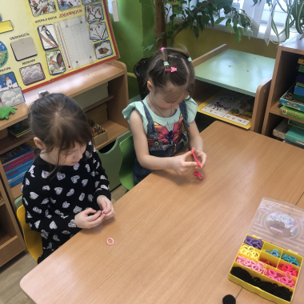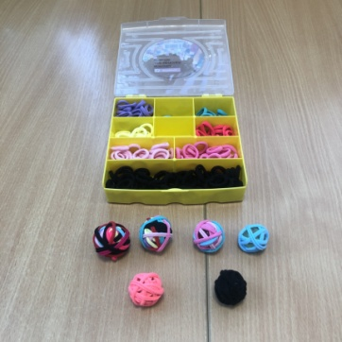

Игра «Умные колечки»
Цель: Развивать тонкие движения пальцев рук, внимание, пространственное ориентирование, способствовать развитию речи, закреплять знания детей о названиях пальцев, выполнять словесную инструкцию.
Описание: Детям предлагается надевать «резиночки» на пальцы в соответствии с определенной схемой. В игре участвует от 3 до 6 детей. Каждый ребёнок выбирает карточку с заданием из общей колоды карточек, и по команде все начинают надевать на свою руку (левую или правую, зависит от задания на схеме) цветные «резиночки» так, как это показано на схеме. К примеру, на мизинец - красную, потом жёлтую, на средний палец синюю, а потом на средний и указательный фиолетовую. Кто первый выполнил задание - хлопает в ладоши или говорит: «Стоп игра!».
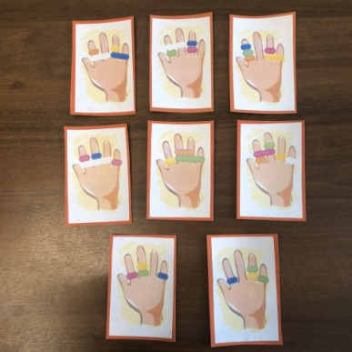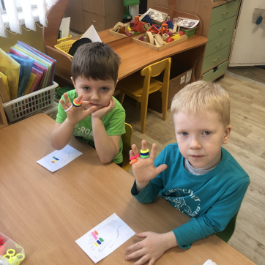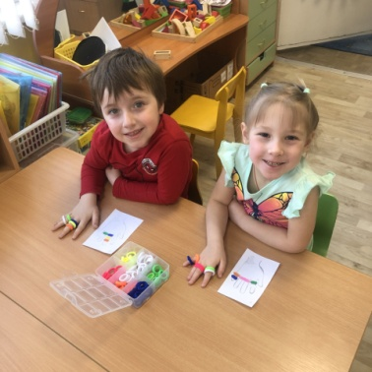
Усложнение: 2-4 детям предлагаются карточки с изображением руки и фломастера. Дети самостоятельно на них рисуют разнообразное расположение резинок, затем меняются своими готовыми карточками-схемами и повторяют, нанизывая на свои пальцы.
Игра «Радуга на пальцах»
Цель: Развивать тонкие движения пальцев рук, закреплять знания детей о цвете, закреплять проговаривание стихов одновременно с движением руки.
Описание: Положите перед детьми картинку «радуги», попросите назвать её цвета. Убедившись, что ребёнок запомнил, что цвета радуги всегда расположены в одном порядке, предложите ребенку превратить руку в «радугу», «одевая» на пальчики разноцветные «резиночки», чтобы они соответствовали расположению цветов в радуге. Нанизывать резинки можно на цилиндр, брусок, кубик, карандаш, шнурок, линейку, раскладывать на столе.
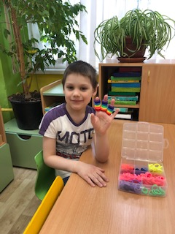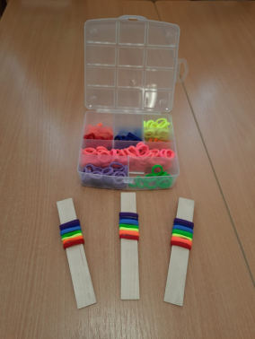
Можно использовать речевое сопровождение: Краски сегодня совсем не устали. Радугу в небе они рисовали. Долго трудились над радугой краски, радуга вышла красивой, как в сказке! Вся разноцветная – вот красота! Давай по порядку разложим цвета!

Игра «Сделай, как я!»
Цель: Развивать тонкие движения пальцев рук, творческую активность, способствовать развитию речи, вызывать положительные эмоции.
Описание: В этой игре выбирают водящего, который отворачивается и надевает на свои пальцы цветные резиночки, причем часть резиночек можно надевать на 2 или 3 пальца вместе. Затем ведущий поворачивается и показывает свою руку с резиночками детям, а все остальные дети стараются повторить. Далее смена водящего.
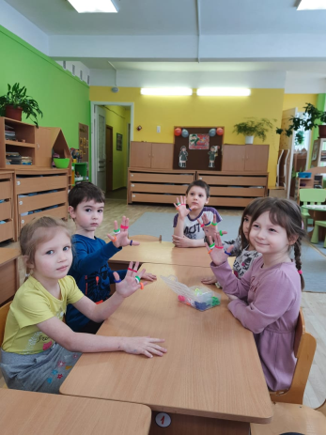
Дома я одна скучала,
И резиночки достала.
Резинки я перебираю
Свои пальцы называю.

Усложнение игры: Надень резинки на пальцы по словесной инструкции .В игре может участвовать от двух человек. Водящий отворачивается, надевает резинки на руку, затем, не поворачиваясь, называет цвет резинок и названия пальцев, на которые их нужно надеть. Дети выполняют задание. Ведущий поворачивается и все проверяют правильность выполнения задания.

Игра «Успей запомнить»
Цель: Развивать тонкие движения пальцев рук, скорость зрительной памяти.
Описание: В игре участвует от 3 до 6 детей. Выбирают водящего, который показывает детям картинку – схему, с изображением руки в течение 4-5 секунд, а потом прячет ее. Детям по памяти нужно надеть резиночки на правую или левую руку. Первый, справившийся с заданием, становится водящим.

Игра «Художник»
Цель: Развивать тонкие движения пальцев рук, зрительное восприятие, пространственное расположение, терпение, усидчивость, творческие способности, фантазию.
Описание: Детям предлагаются различные изображения предметов.
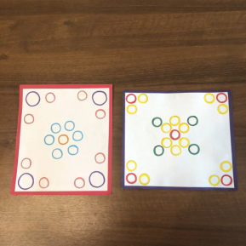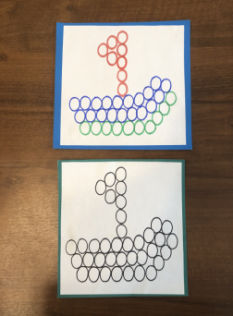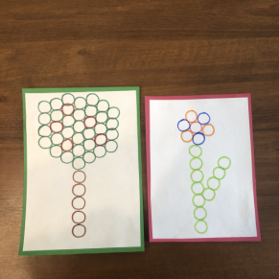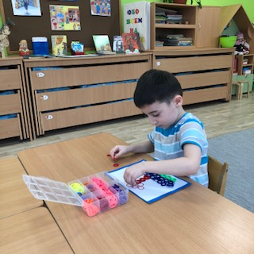
1 вариант: повторить изображение методом наложения соответствующих резинок.
2 вариант: повтори изображение рядом на пустом фоне, используя резиночки.
3 вариант: придумать свою картинку из резинок.
Усложнение: зарисовать картинку.
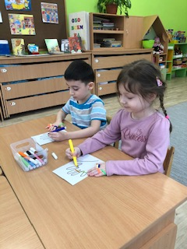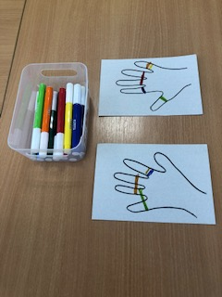

Игра «Придумай сам»
Цель: Развивать тонкие движения пальцев рук, творческие способности, усидчивость.
Описание: Разноцветные резиночки - хороший материал для конструирования. Предложите из них детям выкладывать буквы, цифры, геометрические фигурки, силуэты и изображения.
Усложнение: придумать и выложить слова на заданную букву.

Игра «Определи на ощупь»
Цель: Развивать тактильную чувствительность, закреплять название пальцев, способствовать пониманию понятий «справа», «слева», способствовать развитию речи.
Описание: Ребёнку завязывают глаза. Взрослый надевает ему на руку 2-3, затем 3-4 резинки. Ребёнок ощупывает свободной рукой резинки и называет их расположение.
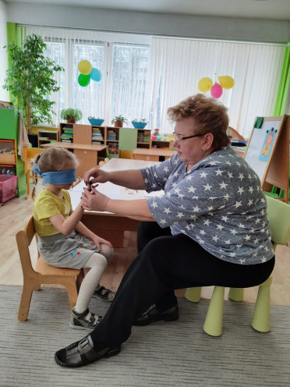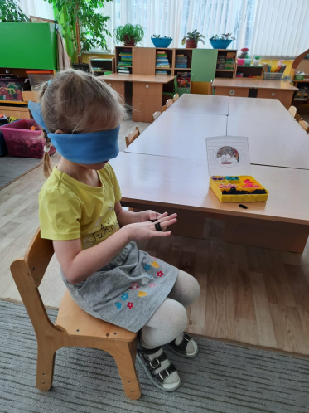

Игра «Театр резинок»
Цель: Развивать мускулатуру пальцев рук и координацию речи с движением, вызывать положительные эмоции, развивать словотворчество.
Описание :Детям предлагается рассказать диалог или сказку, сопровождая речь растягивание резинки на пальце одной руки (имитация «открывание рта»).
Усложнение:
1 вариант: придумывание своей сказки или диалога.
2 вариант: «Театр одного актера». Ребенок надевает резиночки на две руки.
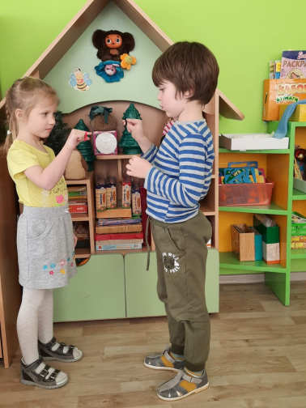

Игра «Что сначала, что потом»
Цель: Развивать тонкие движения пальцев рук, зрительное восприятие, пространственное расположение, логическое мышление, терпение, усидчивость, творческие способности, фантазию.
Описание: Ребенку предлагается схема расположения резинок, надетых на брусок. Ребенку необходимо надеть резинки в заданной последовательности
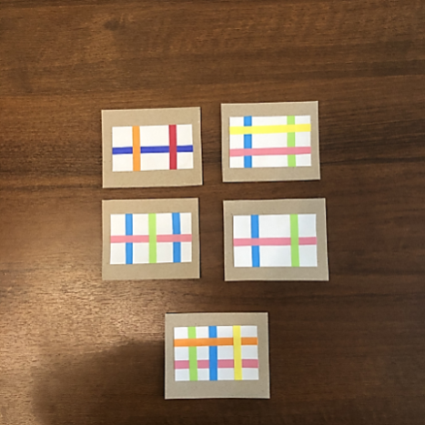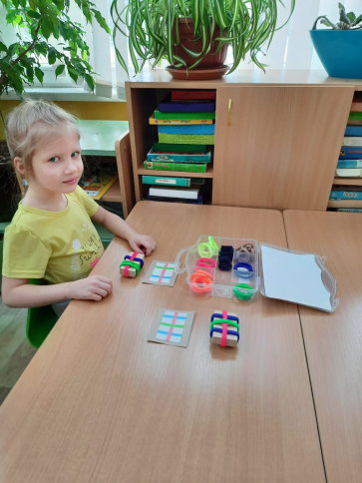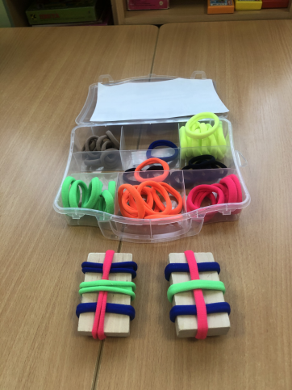

Игра «Нарядный ежик»
Цель: Развитие мускулатуры пальцев рук, творческого воображения.
Описание: Ребенку предлагается натянуть разноцветные резиночки на массажный мячик («Ежик»).
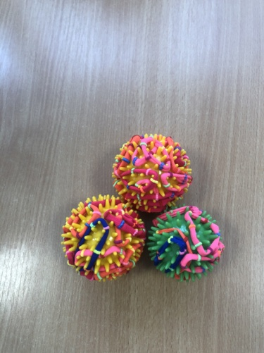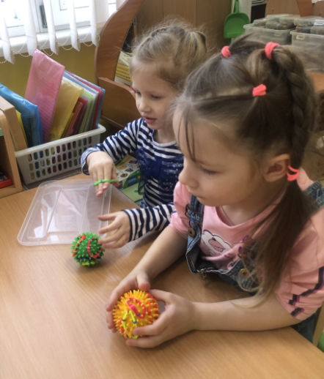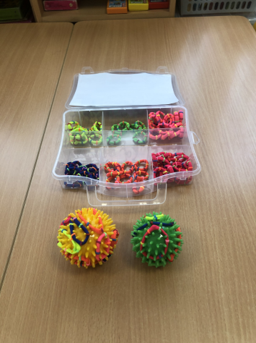

Игра «Что изменилось, чего не стало?»
Цель: развитие зрительного внимания, памяти.
Описание: Детям предлагается ряд цветных резиночек. За несколько секунд ребенок должен зрительно запомнить порядок расположения резинок, затем ребенок отворачивается, в это время меняется расположение резинок, либо меняется их количество. Ребенок поворачивается и по памяти говорит, какие изменения он видит. Количество резинок зависит от возраста и индивидуальных способностей ребенка.

Игра «Плетение украшений»
Цель: развивать мелкую моторику, фантазию, художественно эстетический вкус.
Описание: Детям предлагается сплести украшение из резинок методом «петелек».
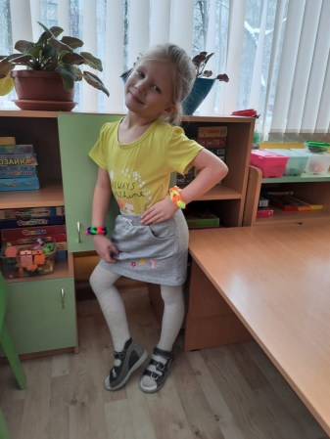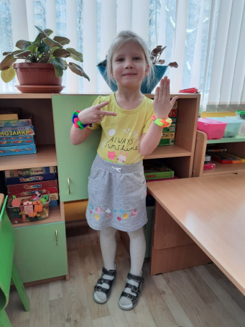

Сюжетно-ролевая игра «Салон красоты»
Цель: развитие фантазии, воображения, навыков свободного общения, связной речи.
Описание: Детям предлагается попробовать себя в роли мастера Салона причесок и с помощью резинок для волос разного цвета и размера придумывать и создавать различные прически.
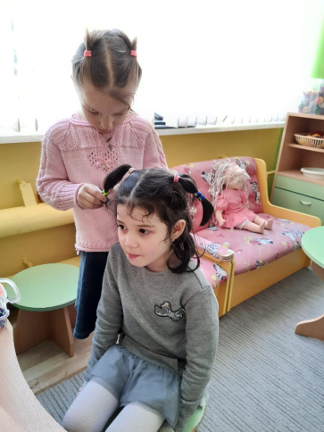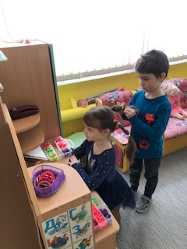

Заключение
Представленный дидактический материал может служить основой для построения педагогических технологий при развитии тонких движений пальцев рук у детей.
Данное дидактическое пособие можно использовать в непосредственно-образовательной деятельности (счетный, раздаточный материал) и на логопедических занятиях при составлении схемы слов, развития мелкой моторики, психических процессов и развития речи.
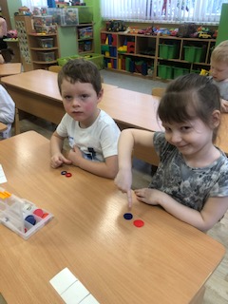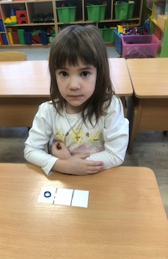
Использованные игровые приемы с нестандартным оборудованием, в интересной и непринуждённой форме помогают качественно развивать не только мелкую моторику, речь, память, внимание, творческие способности, а также формируют дружеские взаимоотношения, доставляют детям радость и удовольствие.

Литература

- Кольцова М.М., Рузина М.С. Ребенок учится говорить. Пальчиковый игротренинг. СПб.: ДИ «МиМ2, 1998.
- Акименко В.М. Развивающие технологии в логопедии. – Ростов н/Д: Деникс, 2011, гл.1.
- Воробьева Т.А., Крупенчук О.И. «Мяч и речь». Игры с мячом для развития речи, мелкой ручной и общей моторики, - СПб: КАРО, 2003.
- Сладков Н.И. «Капли солнца». Рассказы. Л., Лениздат, 1978.
- Картотека диалогов.
- Фаустова И.В. Использование метода куклотерапии в логопедической работе с дошкольниками. //Логопед в детском саду. - № 9-10, 2008.
- Долдина Г.В. Кинезиотерапия как метод коррекции речевых способностей дошкольников. // Логопед в детском саду. - № 2, 2011.

